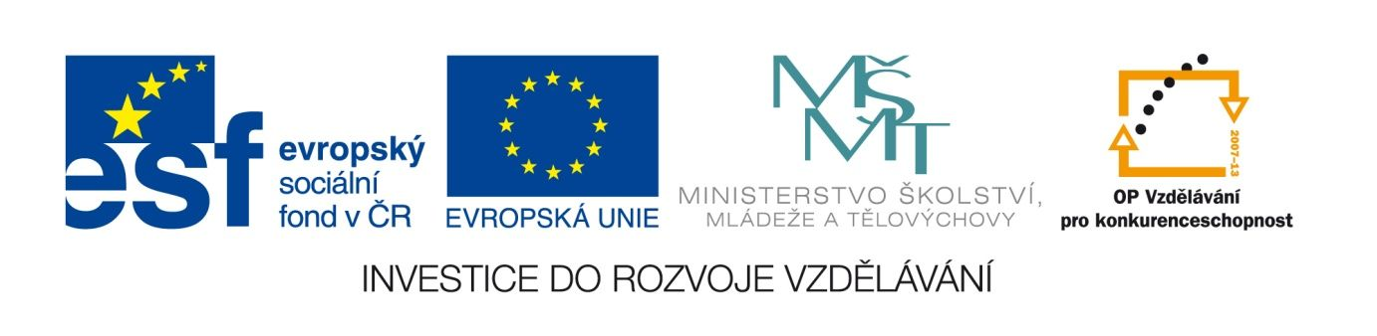

Woolfová
VY_12_INOVACE_LITNOVA31
Anotace
Eva Bednářová
9.5.2012
IV.ročník – ČJ, literatura 1.poloviny 20.století

cíl: prozkoumat detailně způsoby zachycování skutečnosti v povídce V. Woolfové. V práci ve dvojici konfrontovat své názory s druhými.
WOOLFOVÁ, V. Smyčcový kvartet. 1. vyd. Praha : Státní nakladatelství krásné literatury, 1965 s. 7 – 35.

Text
- Celý text by se dal označit jedním pojmem. Kterým?
- K čemu slouží motiv volavky?
- Jak se v textu pracuje s časem? Jak dlouhý časový úsek je zachycen? Dostáváme se i do minulosti a budoucnosti? (popř. Jak souvisí povídka s citátem z Woolfové „snažím se zachytit čas, proto mu nastavuji své pero“?)
- Vyhledejte v textu místa, kde je zachycena momentální, smyslově vnímatelná skutečnost. Co v textu „slyšíme“?
- Z jakých uhlů pohledu je tu zkoumána skutečnost? Skrze čí oči, mysl vnímáme svět v povídce?
- Objevuje se někde v textu promluva vypravěče? Jakou funkci má vypravěč v této povídce? Vystupuje v povídce literární postava? Co se o ní lze dozvědět?
- Povídka se týká zásadního tématu modernistické prózy. Kterého? Citujte z textu.
- O čem vypovídá název povídky? Jaký jiný název by mohla mít?

  - Jazyk
- Kterými prostředky dosahuje Woolfová dojmu autentického záznamu?
- Charakterizujte obraz ze stromu visí mince. Jaké konotace vyvolává?
- Jak vznikla slova jako hlahol, štěkot, křik? Uveďte jiná slova obdobně utvořená.
- Jakou funkci mají v povídce závorky? Jde o běžný způsob užití?
- Kterého slovesného času je užito v celém textu? Proč?
- Proč je ve spojení indická moře malé písmeno? V jakém spojení by se slovo indický muselo psát s velkým písmenem?
- Vysvětli obraznost ve větě Ze slonovinových hlubin vzlínají slova a září svou černí, rozkvétají, pronikají. Co se tu o slovech říká? ( předposlední odstavec)
- Úvodní slova povídky - Líně a lhostejně, jista svou cestou- mají charakter verše. Které znaky poezie vykazují?

